6. Соблюдайте режим дня. Ложитесь и вставайте в одно и то же время. Это самый простой совет выглядеть красивым, здоровым и отдохнувшим.

7. Будьте психологически уравновешены. Не нервничайте, ведь нервные клетки не восстанавливаются. Хотя, говорят, восстанавливаются, но очень – очень медленно. Так что находите везде положительные моменты.

8. Закаливайте свой организм. Лучше всего помогает контрастный душ – теплая и прохладная водичка. Не только полезно, но и помогает проснуться.

9. И конечно не курите, не злоупотребляйте алкоголем и другими вредными привычками. Ведь это основные факторы, ухудшающие здоровье.

10. Чаще гуляйте в парке, на свежем воздухе, подальше от автомобилей и других загрязнителей воздуха.

11. Творите добро. Ведь на добро отвечают добром. Оно обязательно к вам вернется в виде хорошего самочувствия и настроения.

За дополнительной информацией можно обратиться в

**Радунский социально-педагогический центр Вороновского района по адресу: *г.п. Радунь, ул. Советская, 108 (левое крыло здания школы-интерната)***

**Педагог-психолог:**

***Эйсмунт А.Б.***

**Педагоги социальные:**

*Головня А.И., Валицкая Л.И.*



Нам можно позвонить:

***8(01594)23-6-32, 24-1-72***

**Обращение может быть анонимным!**

Разработал юрисконсульт СПЦ

Винцкевич В.С.

УО «Радунский государственный социально-педагогический центр Вороновского района»

**«Здоровый образ жизни»**



***Здоровый образ жизни (ЗОЖ)*** — образ жизни отдельного человека с целью профилактики болезней и укрепления здоровья.

Здоровый образ жизни является предпосылкой для развития других сторон жизнедеятельности человека, достижения им активного долголетия и полноценного выполнения социальных функций. Как говорится: «Здоровье — это ещё не всё, но всё без здоровья — это ничто».

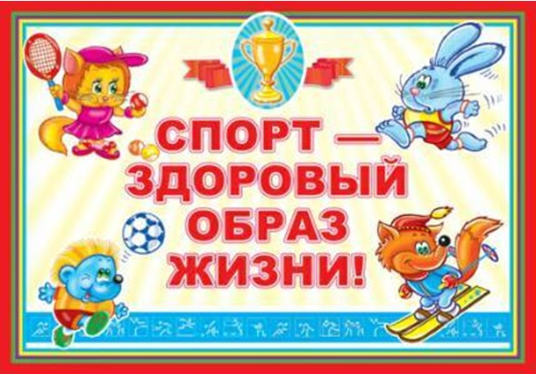

***Основными элементами здорового образа жизни являются:***

- окружающая среда: безопасная и благоприятная для обитания, знания о влиянии окружающих предметов на здоровье;

- отказ от вредных привычек: курения, употребления алкоголя, употребления наркотиков;

- питание: умеренное, соответствующее физиологическим особенностям конкретного человека, информированность о качестве употребляемых продуктов;

- движение: физически активная жизнь, включая специальные физические упражнения с учётом возрастных, физиологических особенностей;

- гигиена организма: соблюдение правил личной и общественной гигиены, владение навыками первой помощи;

- закаливание.

***Выберите пункты, которые вам наиболее подходят, и соблюдайте их каждый день:***

1.Занимайтесь физической культурой, хотя бы 30 мин в день. А если у вас и на это нет времени, то совершайте пешие прогулки. Едете домой на автобусе, выйдете на остановку раньше. Ездите на машине, тогда поднимайтесь на свой этаж без лифта. Старайтесь больше двигаться.

2. Рационально питайтесь. Ешьте больше пищи, содержащей клетчатку и цельные зерна, и меньше – пищу, содержащую сахар и приготовленную из пшеничной муки. Не забывайте об овощах и фруктах. Готовьте пищу на растительном масле, уменьшите потребление животного жира.

3. Избегайте избыточного веса, не ужинайте позднее 6 часов вечера. Питайтесь не реже 3 раза в день.

4. В течение дня пейте больше жидкости. К тому же это благотворно сказывается на состоянии кожи, позволяя продлить ее молодость.

5. При приготовлении пищи используйте низкие температурные режимы и готовьте короткое время. Это позволит сохранить в пище полезные витамины.